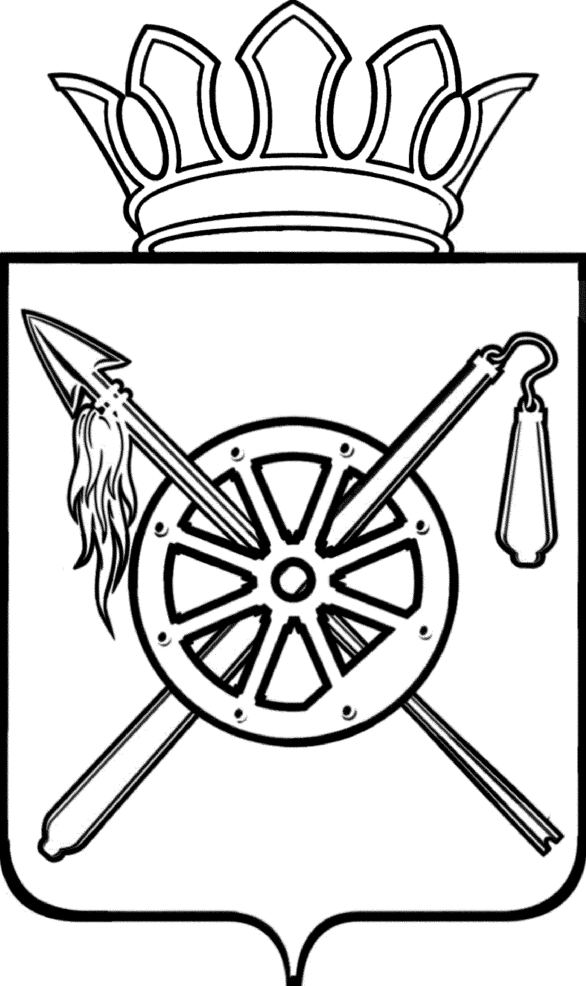

РОССИЙСКАЯ ФЕДЕРАЦИЯ
РОСТОВСКАЯ ОБЛАСТЬ
ОКТЯБРЬСКИЙ РАЙОН

Муниципальное образование «Красюковское сельское поселение»
собрание депутатов красюковского сельского поселения

П О С Т А Н О В Л Е Н И Е

11.10.2019 № 14 сл. Красюковская

О предоставлении разрешения на условно разрешенный вид использования земельного участка – «объекты торгового назначения и общественного питания», образуемого в результате раздела земельного участка с кадастровым номером 61:28:0502501:383, расположенного по адресу: Ростовская область, Октябрьский район, садоводческое товарищество «Электровозостроитель» садовый участок №243

Рассмотрев заявления Зюзиной Риты Геннадьевны и Зюзина Петра Петровича по вопросу предоставления разрешения на условно разрешенный вид использования земельного участка – «объекты торгового назначения и общественного питания», образуемого в результате раздела земельного участка с кадастровым номером 61:28:0502501:383, учитывая мнение населения, отражённое в протоколе публичных слушаний, состоявшихся 10.10.2019 г., заключения о результатах проведения публичных слушаний по вопросу предоставления разрешения на условно разрешенный вид использования земельного участка – «объекты торгового назначения и общественного питания», образуемого в результате раздела земельного участка с кадастровым номером 61:28:0502501:383, расположенного по адресу: Ростовская область, Октябрьский район, садоводческое товарищество «Электровозостроитель» садовый участок №243, руководствуясь статьей 39 Градостроительного кодекса Российской Федерации, Решением Собрания депутатов Красюковского сельского поселения от 16.02.2017 №28 «Об утверждении Правил землепользования и застройки муниципального образования «Красюковское сельское поселение», Уставом муниципального образования «Красюковское сельское поселение»,

ПОСТАНОВЛЯЮ:

1. Предоставить разрешение на условно разрешенный вид использования земельного участка – «объекты торгового назначения и общественного питания» земельному участку ориентировочной площадью 200 кв.м., образуемому в результате раздела земельного участка с кадастровым номером 61:28:0502501:383, расположенного по адресу: Ростовская область, Октябрьский район, садоводческое товарищество «Электровозостроитель», садовый участок №243.
2. Разместить настоящее постановление в информационном бюллетени и на официальном сайте Администрации Красюковского сельского поселения.

Председатель Собрания Депутатов-
Глава Красюковского
сельского поселения Н.П. Злобина

